Фольклорное представление
«Круг осенних праздников».

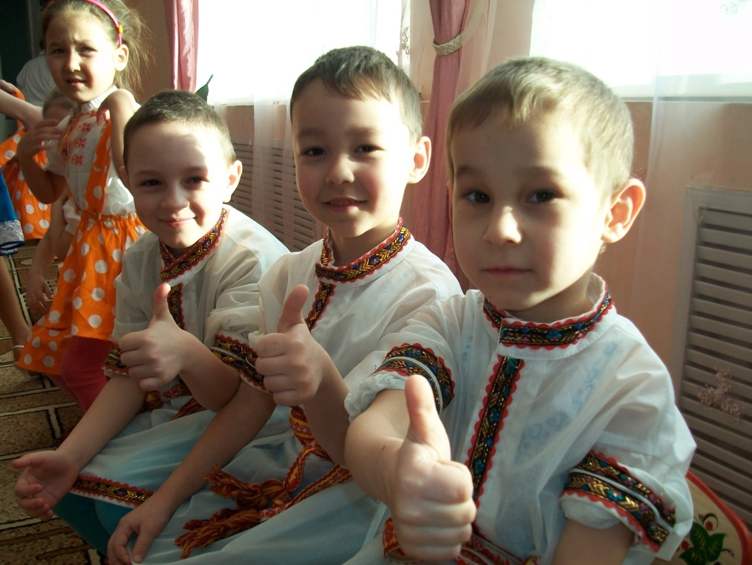

Составила: Спирина Е.И.

Фольклорное представление «Круг осенних праздников».

Цель: Знакомить детей с жанром песен – осени, с древними обычаями, сопровождающими осенние праздники, воспитывать интерес к народным традициям, песенному наследию предков.

Оборудование: Сноп, ленты, калач «Богач», полотенце. «Гробики» (овощи, разрезанные пополам с удаленной сердцевинной); 2 полотенца, курочки (игрушки); шест с «мухой», шляпа для игры, крестовина, штаны, рубаха, шляпа для ряжения Кузьмы, кушак. Русские народные костюмы для всех участников праздника.
Тётушка Арина: Здравствуйте, добры молодцы, да красны девицы! Я сегодня нарядилась, потому что сегодня я тетушка Арина. А тетушка Арина много чего интересного знает, да и вам расскажет .
А рассказ -то мой пойдет о встрече, праздновании и проводах осени на Руси.
( входят дети старшей подгруппы )
Ребёнок:
Осень, осень в гости просим
С обильными снегами
С высокими снопами
С листопадом и дождём
Все: с перелетным журавлём.
Ребёнок: Первая то встреча с осенью была в Семёнов день.
Ребёнок: Семён лето провожает – бабье лето начинает.
Ребёнок: А вместе с летом уходят от нас последние погожие деньки, и наш уютный домик хотят знать те, кто нам и так за лето надоел. А кто это, угадайте.

летит – пищит,
ножки длинные тащит
случай не упустит
сядет и укусит (комар)
Кто над нами вверх ногами
ходит не страшиться
упасть не боится (муха)

Тётушка Арина: Молодцы, все загадки отгадали.
Ребёнок: тетушка Арина, а ведь настала пора с чёрными мухами прощаться.
Ребёнок: Пора устраивать Мушиные похороны. Девчата, айда мух ловить!
( младшая группа имитирует ловлю мух)
Тётушка Арина: Ай да молодцы! Всех мух переловили, куда же их теперь денем?
Ребёнок: Так мы по старому обычаю им «гробики» приготовили.
Ребёнок: Я из картошки.
Ребёнок: Я из свёклы
Ребёнок: А у меня из репки, да морковки.
(дети «складывают» мух в выдолбленые овощи)
Тётушка Арина: Не забудьте приговорку сказать!
( Дети старших и младших групп проходят по кругу, самый последний ребёнок «гонит оставшихся мух» из горницы размахивая полотенцем).
Все: Муха по мухе, летите мух хоронить!
Ребёнок: Ой, а поплакать то над мухами забыли.
Все: Ой, вы мушки, мушки маленькие
Комарики удаленькие
Что ж вы ноженьки откинули,
На кого ж вы нас покинули.
Тётушка Арина: А теперь и в веселую игру поиграть не грех.
Игра «Муха».
Дети стоят по кругу, в центре на шесте сидит «Муха» (кегля обвязанная бантом –«крылья»), за кругом водящий .У него на голове шляпа. Дети идут по кругу взявшись за руки, ведущий идёт за кругом противоходом и поют:
Муха на колу сидит
Во все стороны глядит
Ну-ка не зевай
Муха выбивай.
( с концом песни все останавливаются, водящий отдаёт шляпу тому, кто ближе к нему находятся, дети считают)
Раз, два, три, бей.
( бросающий шляпу должен сбить «муху» которая находиться в центре, если ему это удаётся то он становиться водящим).
Тётушка Арина: Семёнов день - «Проводы лета» с Мушиными похоронами, проводы черных мух, ожидание белых, снежных.
Ребёнок: А вот и праздник «Осенины» приспел! Встреча осени, с праздником последнего снопа. ( берёт сноп в руки)
Вот он сноп последний, в старину его называли – «имениник».
Давайте украсим его да поставим в красный угол.
( Украшают сноп лентами, ставят к центру стене).
Ребёнок: Красную ленту на сноп повяжу, Летичку красному спасибо говорю! Спел колосок, зерном наливался!
Ребёнок: Жёлтую ленту повяжу, Солнышку ясному спасибо говорю! Пригревало колосок!
Ребёнок: Синюю ленту повяжу , Воде-Матушке спасибо! Во время дождём разливалась! Спело жито!
Ребёнок: Кто с нами жито молотите?
. Хоровод «Кто с нами жито молотити».
Ведущий. Кто с нами, кто с нами
Пашенку пахати?
Кто с нами?
Дети изображают пахарей, идущих за сохой.
Дети. Мы с вами Пашенку пахати.
Мы с вами.
Ведущий. Кто с нами, кто с нами
Жито рассевати?
Кто с нами?
Дети. Мы с вами, мы с вами
Жито рассевати.
Мыс вами.
Дети изображают сеятелей, разбрасывающих зерна. Потом изображают косьбу, молотьбу, помол зерна.
Кто с нами
Жито косити?
Кто с нами
Жито молотити?
Кто с нами
Жито косити?
Кто с нами
Жито молотити?
Кто с нами
зерно молотити?
Ребёнок: Осень, осень на порог
Осенинщикам, пирог!
Тётушка Арина: Да не простой, а из чистой пшеницы. В старину такой пирог « Богач» называли!
(Тетушка Арина демонстрирует хлеб-Богач рассказывая о символах изображенных на «Богаче». На калаче: в центре женщина – Берегиня, руки подняты вверх, она благодарит Бога за хороший урожай. Над ней солнце, по бокам колоскали - это жито, внизу «под ногами» Берегини , плуг – спасибо за помощь в работе, окружала пирог витушка – символ воды.)
Ребёнок: Осень на убыль идёт, пора проводить её, тут – то и поспел праздник Кузьмы и Демьяна.
Ребёнок: А я знаю, что Кузьма и Демьян куют плуги и раздают их людям, и даже учат людей земледельческому труду.
Ребёнок: А ещё говорят, что они волшебники кузнецы – заковывают землю и воду в ледяные оковы.
Ребёнок: Кузьма-Демьян, божий кузнец дороги и реки куёт.
Тётушка Арина: Давайте прославим кузнецов весёлой песней.
«Во кузнице»
Во ку… во кузнице,
Во кузнице молодые кузнецы,
Во кузнице молодые кузнецы.
Они, они куют,
Они, они куют,
Они куют принаваривают,
Молотками приколачивают.
«Пойдем, пойдем, Дуня,
Пойдем, пойдем, Дуня,
Пойдем, Дуня во лесок, во лесок,
Пойдем, Дуня во лесок, во лесок.
Сорвем, сорвем Дуне,
Сорвем, сорвем Дуне,
Сорвем Дуне лопушок, лопушок,
Сорвем Дуне лопушок, лопушок.
Сошьем, сошьем Дуне,
Сошьем, сошьем Дуне,
Сошьем Дуне сарафан, сарафан,
Сошьем Дуне сарафан, сарафан.
Носи, носи, Дуня,
Носи, носи, Дуня,
Носи, Дуня, не марай, не марай,
Носи, Дуня, не марай, не марай.
По пра… по праздничкам,
По пра… по праздничкам,
По праздничкам надевай, надевай,
По праздничкам надевай, надевай.

Тётушка Арина: А ещё кузьминки – куриный праздник.
Ребёнок: А принесли ли мальчики нам курочек?
Ребёнок: Забыли про обычай? Парни приносят на куриный праздник курочек.
(Мальчики выносят курочек, обходят с ними зал, ставят на «насест».)
Ребёнок: Давайте в курочек поиграем.
Игра «Курочка».
Дети стоят в кругу и поют, двое водящих идут за круго с «Курчками в руках»
Поют: «Ходит курочка, все пеструшечка
Ищет курочка себе друженьку.»
С окончанием пения водящие ставят «курочек» между 2 детьми стоящими в кругу
Говорят: Раз, два, три смотри.
Кто первыми взял «курочек» становится ведущими.
Ребёнок: Кузьма и Демьян ещё и девичий праздник.
Девочки: Мы уже прясть научились, поиграем в прялицу?
Игра «Прялица».
Дети стоят в кругу, поют,
Уж ты прялица,кокорица моя
Уж я вынесу на улицу тебя
Стану прясть да попрядывать
На бесебушку поглядывать
Моя мила по дорошке шла
Черноброва барабан нашла
Она била барабанила
Из за леса парня манила
В центре пара (не держась за руки, стараясь удержаться рядом) кружиться «волчком». С окончанием пения все говорят «Целуемся, милуемся» пара «замершая» в позе на которую пришлось окончание пения, старается дотянуться друг до друга и поцеловаться или хотя бы дотянуться друг до друга рукой,

Тётушка Арина: А давайте Кузьму поженим, ведь Кузьма и Демьян ковали ещё и свадебные узы. Ну-ка помощницы несите штаны, рубаху, кушак, да шляпу. Будем «Кузьку» мастерить, да рядить
(На крестовину по принципу «Масленицы» обряжают Кузьму).
Тётушка Арина: Теперь нужно выбрать невесту для Кузьки.
Считалка: Катись, катись колечко
На свадебно крылечко
Кому сбудется, наминается.
( Невеста рядом с Кузьмой).
Хоровод «Матушка Кузьма – Демьян».
Батюшка Кузьма-Демьян
Скуй нам свадебку
Крепко накрепко
До седой головушки
До долгой бородушки
По сеням ходила
Гвозди собирала
Свадебку ковала!
Горорком:
Чтобы крепко-накрепко
Чтобы вечно- навечно
Тётушка Арина: Подходит к завершению круг осенний. Осень встретили Семёновым днём, почествовали её в «Осенины», проводили в «Кузьминки» Угощу-ка всех хлебом «Богачом» его не режут, ломают. Каждого кусочком одарю с пожеланием здоровья, да счастливой доли.
(Тётушка Арина ломает калач, дети из старшей подгруппы угощают участников праздника и зрителей хлебом с пожеланиями здоровья)
Тётушка Арина: пришла пора прощаться, скоро зимушка примчится к нам на троечке. Тогда и мы снова к вам придём, да о Зимушке- Сударушке беседу поведём.
Старшая подгруппа выходит из зала под народные наигрыши.

